ثانوية عبد الحفيظ ميراد- بوروبة
فرض الأول للثلاثي الثالث في العلـوم الفيزيائية –علوم تجريبية 3ع ت2
السنة الدراسية 2010 / 2011 ( الإثنين 18 أفريل 2011 ) المدة : 1ساعةو30د

التمرين الأوّل:
- نعتبر في كامل التمرين أن المعلم المركزي الزحلي معلم غاليلي .
- عرف هذا المعلم.
- نعتبر كوكب زحل و الأقمار التي تدور حوله أجسام كروية متجانسة ( أكبرها قمر تيتان titan )
- نعتبر مسارات الأجسام التي تدور حول زحل دائرية و أن تصف قطر مداراتها أكبر بكثير من نصف قطرها.
- نعتبر أن القوة الوحيدة التي تؤثر على القمر تيتان من قبل كوكب زحل فقط ،نرمز لمركز عطالة القمر تيتان بالرمزT
ولمركز عطالة زحل بالرمزS نعتبر شعاع الوحدة U محمول على المستقيم ST وموجه من S إلي T .
  - مثل على الرسم كوكب زحل وقمر تيتان والقوة المطبقة على قمر تيتان من قبل كوكب زحل.
2.1. أكتب العبارة الشعاعية لهذه القوة.
- نريد دراسة حركة القمر تيتان من أجل ذلك نختار معلم فرنييه ( n , t ) مركزه T مركز قمر تيتان و t شعاع
الوحدة المحمول المما س لمسار تيتان واتجاهه بجهة الحركة و n شعاع الوحدة العمودي على t و يتجه داخل
المسار حيث: = - n U
  - أكتب عبارة شعاع تسارع القمر تيتان في معلم فرنييه.
2.2. أكتب عبارة التسارع a_{t} و a_{n} بدلالة سرعة القمر تيتان .
3.2. أثبت أن حركة القمر تيتان حول كوكب زحل دائرية منتظمة.
4.2. أثبت أن عبارة سرعة القمر تيتان في مداره أثناء دورانه حول زحل تعطى بالعلاقة:
$V=\sqrt{\frac{G\text{.}M_{S}}{R_{T}}}$
ثم أحسبها قيمتها.

5.2. أكتب عبارة دور القمر تيتان ثم أحسب قيمته باليوم . اليوم الأرضي 1 jour = 24 h
- في سنة 2005 اكتشف قمر أخر لزحل يدعى أونسيلاد ( Encelade ) حيث حركته دائرية منتظمة في المعلم
المركزي الزحلي ودوره T_{E} .
$\frac{T^{2}}{R^{3}}=\frac{4π^{2}}{G\text{.}M_{S}}$
  - أثبت أن: في حالة القمر تيتان ثم أحسب قيمة الثابث في قانون كيبلر الثالث.

  - استعمل القانون الثالث لكبلير لحساب نصف قطر القمر الجديد أونسيلاد.
- تم اكتشاف أقمار زحل بواسطة مسبار يدعى مسبار كاسيني (cassini) الذي يبعد عن سطح كوكب زحل بمسافة h
ويظهر ساكنا بالنسبة لنقطة تقع في مستوى خط استواء زحل.
  - ماهي الشروط الواجب توفرها في دور المسبار كاسيني ودور كوكب زحل حتى يبدو المسبار( زحل) مستقر.
  - باستعمال قانون كيبلر الثالث اثبت أن ارتفاع بعد المسبارعن سطح زحل يعطى بالعبارة :
$h=\sqrt[3]{\frac{T_{C^{2}}\text{.}G\text{.}M_{S}}{4π^{2}}}−R_{S}$

يعطى:
- ثابت الجذب العام :G = 6,67.10 ⁻¹¹ SI
- نصف قطر مدار القمر تيتان ( titan) : R_{T} =1,22.10⁶km
- نصف قطر زحل :R_{S} = 6,0.10⁴ km
- دور كوكب زحل حول نفسه :T_{S}= 10 h 39 min
- كتلة كوكب زحل : M_{S} = 5,69 .10 ²⁶ kg

التمرين الثاني:
- قطرة ماء نفرضها كروية ذات نصف قطر R تسقط شاقوليا في الهواء بدون سرعة ابتدائية ، و تخضع خلال
حركتها إلى قوة احتكاك f معاكسة لشعاع سرعتها v و ذات قيمة : f = kv حيث k ثابت .
المعطيات :
- الكتلة الحجمية للماء : ρ = 1000 kg/m³ .
- الكتلة الحجمية للهواء : ρ' = 1.3 kg/m³ .

- بين أن دافعة أرخميدس π مهملة أمام ثقل القطرة p . ( تعطى : g = 9.8 m/s² ، R = 25 μm )
- أوجد المعادلة التفاضلية للحركة وأكتبها على الشكل : dv/dt = Av + B حيث : A,B ثابتان .
- ما هو الشرط اللازم لبلوغ السرعة الحدية v_{l} ؟ ثم أعط عبارتها بدلالة : k , g , m .
- تحقق أن : v = v_{l} ( 1 - e^{-(k/m)t} ) هو حل للمعادلة التفاضلية السابقة .
- أوجد قيمة k علما أن : v_{l} = 7.56 cm/s
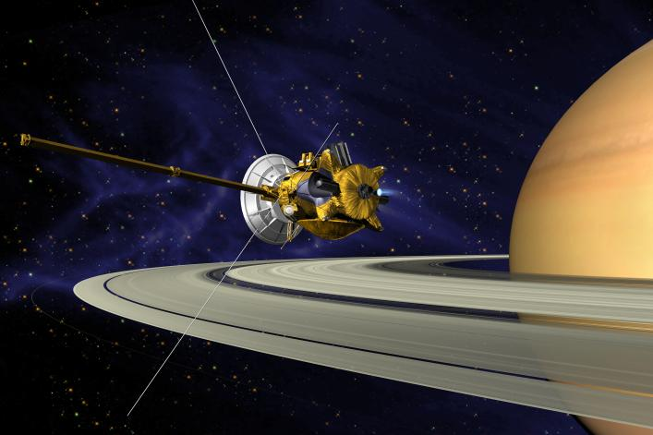
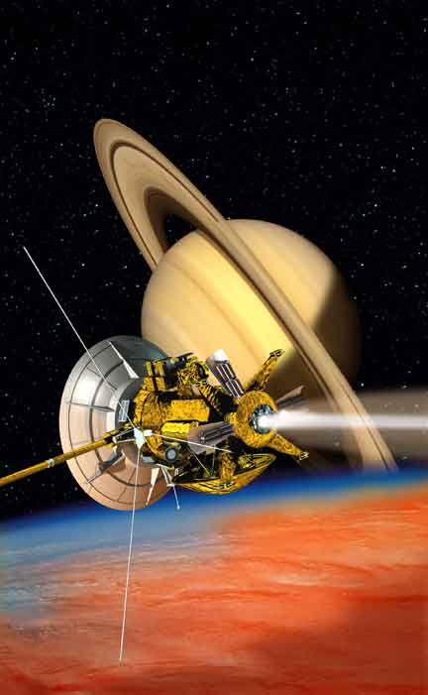

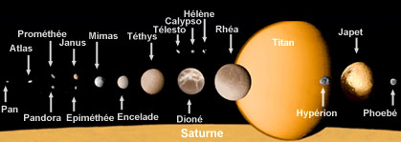

Illustration de la sonde Cassini-Huygens
en mission vers Saturne et Titan

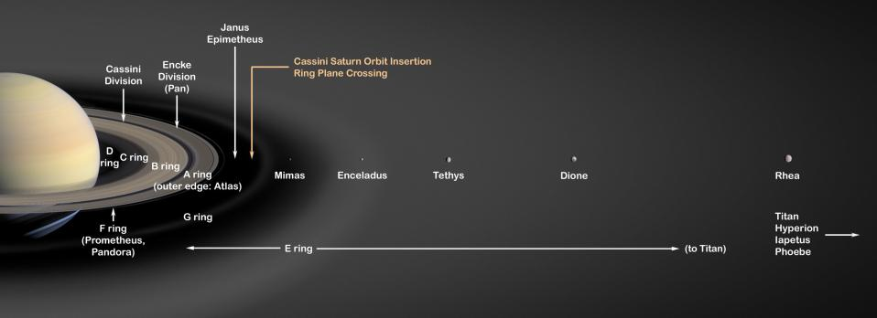

الأستاذة :طهراوي تتمنى لكم التوفيق.

